Культиватор КПО-6
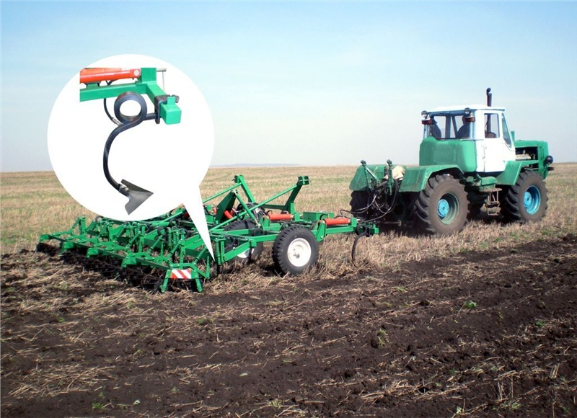
Является одним из лучших агрегатов прицепного типа, предназначенный для подготовки почвы под посев на полях. За один проход культиватор выполняет несколько операций: качественно измельчает и перемешивает растительные остатки, уничтожает сорняки, обрабатывает, прикатывает и выравнивает почву, создает посевное ложе для семян.
Культиватор КПО – 6 оснащается высокопрочными стрельчатыми лапами на стойках с пружинным механизмом фирмы LA PINA (Испания), которые позволяют с легкостью преодолевать все препятствия на поле (камни, неровности). Конструкция лапы типа «вороньего крыла» со средним углом подъема обеспечивает прекрасное смешивание почвы и сохранение растительных остатков. Концы крыльев обрезаны, чтобы уменьшить боковое отбрасывание почвы. Лапы обеспечивают экономичную обработку почвы. Точно отцентрированное отверстие под болт обеспечивает надежность соединения стрельчатой лапы со стойкой и продлевает срок службы. Гибкая работа пружин повышает надежность лап при эксплуатации и продлевает срок их службы. Глубина обработки почвы регулируется гидравлически.
Культиватор качественно и надежно выполняет технологические операции, что подтверждено полевыми испытаниями и заключениями специалистов.
На предприятии создана Сервисная служба по обеспечению бесперебойной работы техники в полевых условиях, которая включает мобильную бригаду.
Культиватор КПО-6 агрегатируется тракторами класса 3 (Т-150,Т-4). Управляется из кабины трактора одним механизатором. Культиватор хорошо приспособлен для транспортировки по дорогам - оборудован световозвращателями, секции культиватора легко складываются в компактную конструкцию.
Культиватор КПО-6 экспонировался в 2009 году на крупнейшей специализированной выставке в г. Москве "Золотая осень-2009", по результатам которой стал обладателем бронзовой медали.
ОСНОВНЫЕ ХАРАКТЕРИСТИКИ
Производительность за 1 час основного времени, га | 4,7
Производительность за 1 час эксплуатационного времени, га | 3,8
Рабочая скорость движения на основных операциях, км/ч | 10
Конструктивная ширина захвата, м | 6,03
Коэффициент использования эксплуатационного времени | 0,80
Коэффициент надежности технологического процесса | 0,99
Основные показатели качества выполнения технологического процесса
Подрезание сорной растительности, % | 100
Глубина обработки, см | 6...12
Крошение почвы, % | 75
С прикатывающим приспособлением | 80
Гребнистость поля после прохода, см | 3
Количество рабочих органов, шт. | 21
Масса, кг | 2000
Габаритные размеры, мм
- в рабочем положении | 6300х6030х1380
- в транспортном положении | 63003600х2950

Цена культиватора КПО-6 составляет: 250,000 рублей с учетом НДС
Если вас заинтересовал культиватор ПКО – 6
Email – Ilyanaumenk@gmail.com
Тел: 8 (937) 479-62-61
ОАО “ТЗА”

